中间件
安装部署手册

文档信息及修订记录
版本 | 修订说明 | 日期 | 编写人 | 审核人
1.0 | 形成初稿 | 2016/11/25

版权申明：

目录
引言 1
编写目的 1
定义 1
参考资料 1
系统说明 1
1.网络架构 1
2.系统环境准备 1
3.应用环境准备 2
3.1 基础软件&中间件安装 2
3.1.1 JDK 1.7.0_79安装 2
3.1.1.1.先删除自带的jdk(如果有) 2
3.1.1.2 上传jdk-7u79-linux-x64.tar.gz到/usr/java 2
3.1.1.3 解压jdk-7u79-linux-x64.tar.gz 2
3.1.1.4 配置环境变量 2
3.1.2 tomcat7 安装 3
3.1.2.1 上传apache-tomcat-7.0.70.tar到~/ 3
3.1.3 zookeeper集群安装 3
3.1.3.1创建zookeeper组、zookeeper用户 3
3.1.3.2 上传zookeeper-3.4.6.tar.gz到/home/zookeeper/server 3
3.1.4 redis集群安装 4
3.1.4.1创建redis组、redis用户 4
3.1.4.2 上传redis-3.2.5.tar.gz到/home/redis/server 4
3.1.5 rabbitmq集群安装 6
3.1.5.1创建rabbitmq组、rabbitmq用户 6
3.1.5.2源代码安装erlang 6
3.1.5.3源代码安装rabbitmq 7
3.1.5.4安装rabbitmq集群 8
3.1.6 nginx安装 8
3.1.6.1创建nginx组、nginx用户 8
3.1.6.2 上传nginx-1.8.1.tar.gz到/home/nginx/server 8

引言

编写目的

定义
列出本文件中用到的专门术语的定义和缩写词的原词组。

参考资料

系统说明

1.网络架构

2.系统环境准备

3.应用环境准备

3.1 基础软件&中间件安装

3.1.1 JDK 1.7.0_79安装

3.1.1.1.先删除自带的jdk(如果有)
1. rpm -qa | grep java
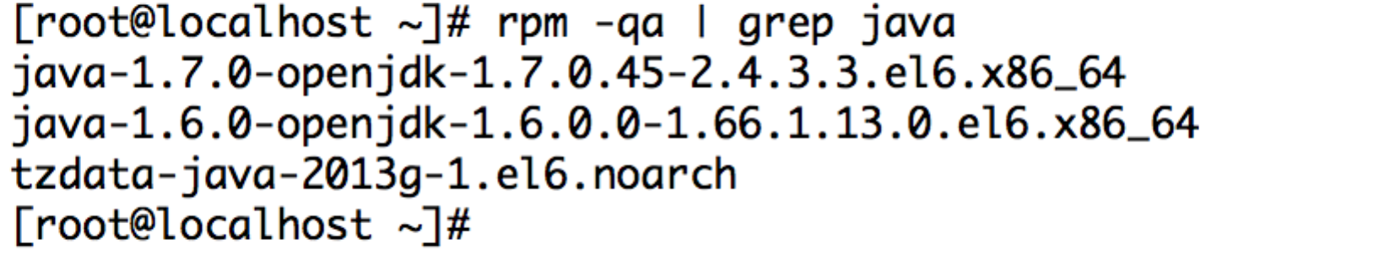
2. rpm -e --nodeps java-1.7.0-openjdk-1.7.0.45-2.4.3.3.el6.x86_64
rpm -e --nodeps java-1.6.0-openjdk-1.6.0.0-1.66.1.13.0.el6.x86_64
3. rpm -qa | grep java 再查看一下

3.1.1.2 上传jdk-7u79-linux-x64.tar.gz到/usr/java
1：cd /usr
2：mkdir java
3：上传jdk-7u79-linux-x64.tar.gz

3.1.1.3 解压jdk-7u79-linux-x64.tar.gz
1: tar xvf jdk-7u79-linux-x64.tar.gz
2:rm jdk-7u79-linux-x64.tar.gz

3.1.1.4 配置环境变量
1: vi /etc/profile
export JAVA_HOME=/usr/java/jdk1.7.0_79
export JRE_HOME=$JAVA_HOME/jre
export CLASSPATH=.:$JAVA_HOME/lib/dt.jar:$JAVA_HOME/lib/tools.jar:$JRE_HOME/lib/rt.jar:$JRE_HOME/lib
export PATH=$JAVA_HOME/bin:$JRE_HOME/bin:$PATH

查看 java –version

3.1.2 tomcat7 安装

3.1.2.1 上传apache-tomcat-7.0.70.tar到~/
1：解压
tar xvf apache-tomcat-7.0.70.tar
2：删除原包
rm apache-tomcat-7.0.70.tar

3.1.3 zookeeper集群安装

3.1.3.1创建zookeeper组、zookeeper用户
1. groupadd zookeeper
2. useradd -g zookeeper -G zookeeper -d /home/zookeeper zookeeper
3. passwd zookeeper

3.1.3.2 上传zookeeper-3.4.6.tar.gz到/home/zookeeper/server
1:mkdir server
2.mkdir data
mkdir log
3.解压
tar xvf zookeeper-3.4.6.tar.gz
4.删除原包
rm zookeeper-3.4.6.tar.gz
5.重命名
mv zookeeper-3.4.6 zookeeper
6.修改配置文件名
cd /home/zookeeper/server/zookeeper/conf
mv zoo_sample.cfg zoo.cfg
7.修改配置文件
7.1. dataDir=/home/zookeeper/data
7.2. dataLogDir=/home/zookeeper/log
7.3 maxClientCnxns=1024
7.4.
server.1=192.168.0.152:2888:3888
server.2=192.168.0.151:2888:3888
server.3=192.168.0.150:2888:3888
8.创建myid文件
cd /home/zookeeper/data
vi myid
填入相应server的id
9.启停
9.1登录服务器，切换到zookeeper用户
su – zookeeper
输入密码loan123
9.2 进入目录
cd /home/zookeeper/server/zookeeper/bin
9.3执行命令
./zkServer.sh start
同样步骤再另外2台做一遍

3.1.4 redis集群安装

3.1.4.1创建redis组、redis用户
1. groupadd redis
2. useradd -g redis -G redis -d /home/redis redis
3. passwd redis

3.1.4.2 上传redis-3.2.5.tar.gz到/home/redis/server
1.mkdir server
2.解压
tar -zxvf redis-3.2.5.tar.gz
3.删除原包
rm redis-3.2.5.tar.gz
4.编译、安装
cd redis-3.2.5
先安装第三方工具
yum install gcc
yum install make
yum install binutils
yum install gcc-c++
yum install pcre-devel
yum install tcl

make MALLOC=libc
make install
4.配置
在每台主机上创建2个节点，步骤如下：
在节点1上创建
/home/redis/server
mkdir redis_cluster
cd redis_cluster
mkdir 6380

复制配置文件
cp /home/redis/server/redis-3.2.5/redis.conf /home/redis/server/redis_cluster/6380
cp /home/redis/server/redis-3.2.5/redis.conf /home/redis/server/redis_cluster/6381

daemonize yes
protected-mode no
pidfile redis_6380.pid
port 6380
cluster-enabled yes
cluster-config-file nodes_6380.conf cluster-node-timeout 5000
appendonly yes
注释：#bind 127.0.0.1

同样步骤配置6381、6382、6383、6384、6385

5.启动节点：
cd /home/redis/server/redis_cluster/xxxx/
xxxx为端口号

redis-server redis.conf

6.安装集群
yum -y install ruby ruby-devel rubygems rpm-build
安装gem install redis-3.2.1.gem
7.启动集群
cd /home/redis/server/redis-3.2.5/src
./redis-trib.rb create --replicas 1 10.15.166.48:6379 10.15.166.49:6379 10.15.166.50:6379 10.15.166.51:6379 10.15.166.52:6379 10.15.166.53:6379
8.启停
8.1登录服务器，切换到redis用户
su – redis
输入密码loan123
8.2 进入目录
cd /home/redis/server/redis_cluster/6384
3.执行命令
redis-server ./redis.conf

同样步骤在另外2台执行一遍

3.1.5 rabbitmq集群安装

3.1.5.1创建rabbitmq组、rabbitmq用户
1. groupadd rabbitmq
2. useradd -g rabbitmq -G rabbitmq -d /home/rabbitmq rabbitmq
3. passwd rabbitmq

3.1.5.2源代码安装erlang
1.安装erlang依赖的第三方库

yum install gcc
yum install make
yum install binutils
yum install gcc-c++
yum install pcre-devel
yum install tcl
yum install openssl
yum install openssl-devel
yum install ncurses-devel
yum install unixODBC-devel
yum install fop
yum install *gtk+*
yum install mesa*
yum install freeglut*

下载wxWidgets-3.1.0.tar.bz2并上传到/home/rabbitmq/server
解压 bzip2 -d wxWidgets-3.1.0.tar.bz2 tar
tar xvf rm wxWidgets-3.1.0.tar
rm wxWidgets-3.1.0.tar
cd wxWidgets-3.1.0
./configure --with-opengl --enable-debug --enable-unicode

2.上传otp_src_18.3.tar.gz 到/home/rabbitmq/server/
tar xvf otp_src_18.3.tar.gz
rm otp_src_18.3.tar.gz
cd /home/rabbitmq/server/otp_src_18.3
./configure --without-javac
make & make install

3.1.5.3源代码安装rabbitmq
1.上传rabbitmq-server-3.5.7.tar.gz到/home/rabbitmq/server
2.解压
tar xvf rabbitmq-server-3.5.7.tar.gz
3.删除原包
rm rabbitmq-server-3.5.7.tar.gz
4.安装第三方库
yum install xmlto
5.编译安装
cd rabbitmq-server-3.5.7
make
make install TARGET_DIR=/opt/rabbitmq SBIN_DIR=/opt/rabbitmq/sbin MAN_DIR=/opt/rabbitmq/man

6.安装web管理界面
mkdir /etc/rabbitmq
cd /opt/rabbitmq/sbin
7.启用插件
./rabbitmq-plugins enable rabbitmq_management

3.1.5.4安装rabbitmq集群
1.修改各个机器的主机名
vi /etc/sysconfig/network
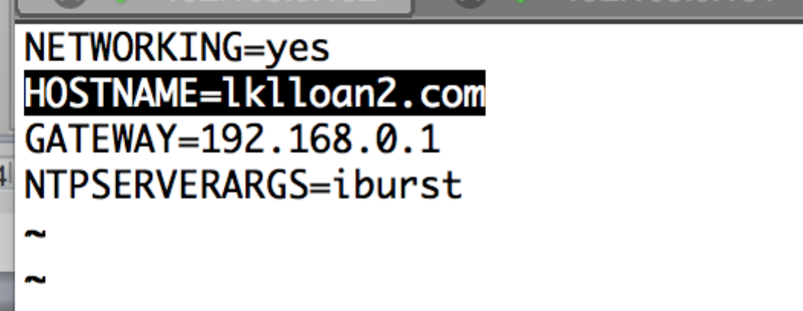
hostname lklloan2.com
2.修改网络配置
vi /etc/hosts
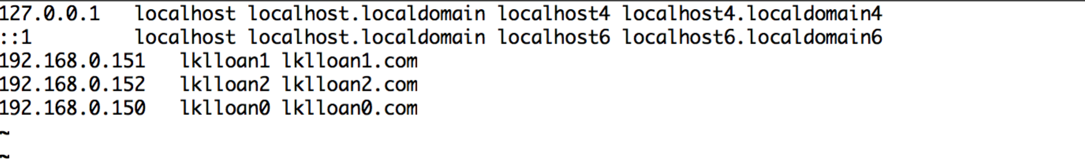
3.启动一台主机,把~/.erlang.cookie复制另外2台主机
然后启动另外两台主机，使他们的.erlang.cookie一样。
4.加入集群节点

5.启停集群
5.1登录服务器,进入目录
cd /opt/rabbitmq/sbin
5.2执行命令
./rabbitmq-server –detached
同样步骤在另外2台执行一遍

3.1.6 nginx安装

3.1.6.1创建nginx组、nginx用户
1. groupadd nginx
2. useradd -g nginx -G nginx -d /home/nginx nginx
3. passwd nginx

3.1.6.2 上传nginx-1.8.1.tar.gz到/home/nginx/server
1.解压
tar -xvf nginx-1.8.1.tar.gz
2.删除原包
rm nginx-1.8.1.tar.gz
3.安装pcre
yum install pcre
yum install gcc
yum install make
yum install binutils
yum install gcc-c++
yum install pcre-devel
yum install zlib-devel
yum install openssl

4.编译
cd /home/nginx/server/nginx-1.8.1
./configure --prefix=/home/nginx/server
make
sudo make install
5.启停
5.1登录服务器,切换到nginx用户
su – nginx
输入密码loan123
5.2进入目录：
cd /home/nginx/server/sbin
5.3执行命令
停 sudo ./nginx -s stop
启 sudo ./nginx

同样步骤在另外1台执行一遍

